Debattieren

Wer reden kann, kann andere überzeugen und gemeinsam mit ihnen etwas bewegen. Gut zu reden ist eine Kunst. Eine besondere Redesituation ist die Debatte. Debattieren heisst, sich zu einer strittigen Frage eine Meinung bilden, Gründe nennen, Kritik vortragen.
In der Schule wollen wir dies lernen, um später in der Öffentlichkeit bestehen zu können.

In einer Debatte geht es schnell zur Sache. Je besser du vorbereitet bist, desto besser kannst du deinen Standpunkt vertreten, bei anderen nachfragen und selbst Rede und Antwort stehen. Was musst du dazu tun?

- Kläre zuerst, was genau mit der Fragestellung gemeint ist.
- Überlege dir, was du über das Thema schon weisst.
- Notiere dir, welche Informationen noch fehlen.
- Recherchieren (nachfragen, nachschauen, nachlesen)

Wenn du dich genug gut auskennst, ordnest und gliederst du das, was du gefunden hast. Wie besser deine Vorkenntnisse, umso selbstbewusster und mit kühlem Kopf kannst du in die Debatte starten.

Was beim Debattieren hilft, nützt auch beim Aufsatzschreiben oder Referate halten. Egal in welchem Fach, die Schrittfolge ist immer gleich. Zuerst fragen (die Aufgabe, das Thema genau erfassen), dann die Lösung dazu finden, ordnen und formulieren.

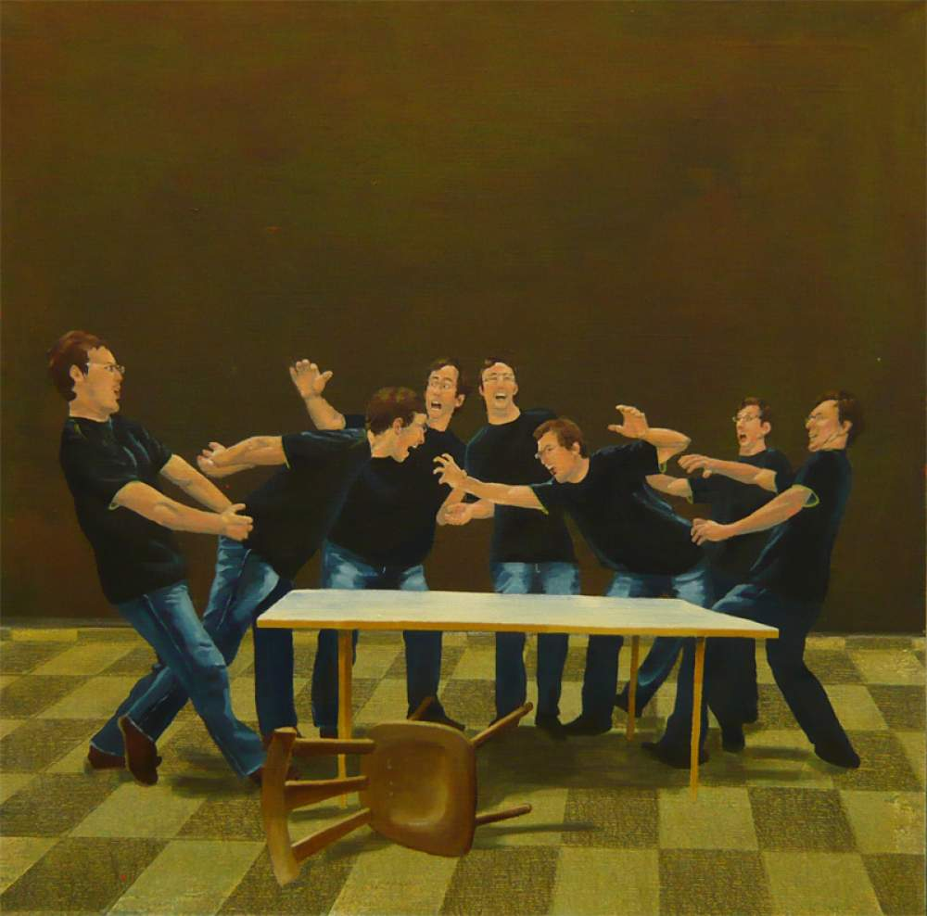

Die Frage klären

Am Anfang jeder Debatte steht eine Streitfrage. Sie ist immer formuliert, dass man sie mit „Ja“ (pro) oder „Nein“ (kontra) beantworten kann. Welche Antwort du gibst und wie du sie begründest, hängt davon ab, wie du die Frage verstehst.

Beispiel: „Sollen weiche Drogen legalisiert werden?“

Um die Frage richtig zu verstehen, musst du zunächst überlegen, was ihre Teile bedeuten. Dazu kann man die Frage in Was-ist-Fragen zerlegen:

Was sind Drogen?
Was sind weiche Drogen?
Was ist legalisieren?

Die Antworten, die man auf diese Fragen gibt, sind Worterklärungen. Wenn du nicht sicher bist, kannst du dich bei jemandem erkundigen, im Wörterbuch nachschlagen oder im Internet nachschauen. Je kürzer die Erklärungen, desto besser. Solche knappen Erklärungen nennt man Begriffsbestimmungen (Definitionen).

Was sind Drogen?
Was sind weiche Drogen?
Was ist legalisieren?

Nun schau die Antworten an. Ist alles klar? Wenn nicht, muss man weiterfragen.

Was ist eine berauschende Wirkung?
Was ist Haschisch?
Was heisst „das gesetzliche Verbot aufheben?“

Über die Schlüsselbegriffe der Streitfrage solltest du nun eine klare Vorstellung haben. Jetzt bist du an einem Punkt angelangt, an dem sich verschiedene Möglichkeiten unterscheiden lassen, die Frage zu verstehen. Sie kann bedeuten:

Soll der Gesetzgeber weiche Drogen so erlauben…
…wie Bier und Wein? (Sollen Jugendliche sie in Gaststätten bestellen dürfen?)
…wie Schnaps? (Sollen nur Erwachsene Zugang dazu haben?)
…wie Arzneimittel? (Sollen sie nur in Apotheken erhältlich sein?)

Übung:
- Kläre die Frage „Sollen öffentliche Plätze videoüberwacht werden?“
- Notiere 3 weitere Streitfragen, die dich interessieren.

Mögliche Themen

- Sollen Jugendliche härter bestraft werden?
- Sollen das Autofahren mit 16 Jahren legalisiert werden?
- Sollen nicht eingebürgerte Ausländer in der Schweiz abstimmen können?
- Soll an der Lenk ein neues 5 Sterne-Hotel gebaut werden?
- Sollen die Lenker Oberstufenschüler den Unterricht am Oberstufenzentrum Zweisimmen besuchen?
- Soll in den Boden eine Strassenbeleuchtung erstellt werden?
- Soll zum Auffangen des Pferdemists den Pferden am Hintern ein Sack angebracht werden?
- Soll an der Lenk ein neuer Sportplatz gebaut werden?
- Sollen Bäder und Sportzentren gratis benützt werden können?
- Soll die Mofaprüfung abgeschafft werden?
- Soll das Stimmrecht ab 16 Jahren eingeführt werden?
- Soll das Wallbachbad für Kinder bis 12 Jahre gratis sein?
- Sollen Lehrlinge mehr Lohn erhalten?
- Sollen Schüler 9 Jahre die Schule besuchen?
- Soll der Import von Lebensmitteln beschränkt werden?
- Sollen strengere Dopingkontrollen durchgeführt werden?
- Soll das Volk den Bundesrat wählen können?
- Sollen Pyros in Stadien erlaubt werden?
- Sollen Kinder unter 16 Jahren um 22.00 Uhr zu Hause sein?
- Sollen Fahnen in Stadien legal bleiben?
- Soll die Lenk Bergbahnen einen Speichersee bauen?
- Soll eine Piste vom Bühlberg ins Dorf gebaut werden?
- Soll der Lenkersee ausgebaggert werden?
- Sollen Jugendliche ab dem 16. Altersjahr alle alkoholischen Getränke kaufen dürfen?
- Soll die landwirtschaftliche Prüfung neben Theorie auch einen praktischen Teil enthalten?
- Soll für Fahrradfahrer das Helmobligatorium eingeführt werden?
- Soll jede Schweizer Gemeinde ein Jugendzentrum haben?
- Sollen alle Lehrlinge in der Schweiz die öffentlichen Verkehrsmittel gratis benützen dürfen?
- Sollen Bauern mehr für die Milch bekommen?
- Soll das Ausbringen der Gülle mit Schleppschlauch subventioniert werden?
- Sollen LKW-Fahrer längere Fahrperioden gestattet werden?
- Soll das 10. Schuljahr in Zweisimmen geschlossen werden?
- Sollen Bauern auch im Winter Gülle ausbringen dürfen?
- Sollen nur noch Autos mit Dieselmotoren fahren dürfen?

Festhalten, was man schon weiss

Wenn dir weitgehend klar ist, worum es in der Streitfrage geht, beginnt die Suche nach Anhaltspunkten für die Antwort. Was spricht dafür und was dagegen? Was ist bei diesem Thema wichtig?

Übung:
- Vieles weisst du schon oder hast es schon einmal gehört. Damit beginnst du. Zuerst schreibst du alles in Stichworten auf, was zum Thema gehört: Argumente, Beispiele, ähnliche Fälle. Vielleicht denkst du: Oje, da fällt mir gar nichts ein! Keine Sorge, das geht am Anfang fasst allen so. Wieder hilft ein Trick: Du legst ein Blatt quer und schreibst die Frage oben in die Mitte. Links oben schreibst du den Anfang der JA-Antwort auf das Blatt und rechts oben den Anfang der NEIN-Antwort.

Sollen weiche Drogen legalisiert werden ?
Ja, denn… | Nein, denn…

Fülle nun die Tabelle aus. Je mehr Anhaltspunkte du findest, desto besser. Je stärker oder wichtiger dir ein Gesichtspunkt erscheint, desto weiter oben trägst du ihn ein. Schwache oder unwichtige Punkte kommen nach unten. Am Ende der Suche hast du eine Übersicht vor Augen, die wie ein Schaufenster zeigt, was du schon weisst.

- Erstelle ein Suchfenster für die Frage: „Sollen öffentliche Plätze videoüberwacht werden?“

